PB DE GEOGRAFIA
(manhã)

1/5
Nota

UNIDADE:_
PROFESSOR: _
3º BIMESTRE/2010

ALUNO(A):
Nº

TURMA: 3° ano Ensino Fundamental DATA: _ /_ /

Total: 100 pontos
A T E N Ç Ã O

 Preencha o cabeçalho de todas as páginas de sua prova.
 Não utilize corretor líquido e máquina de calcular.
 Evite pedir material emprestado durante a prova.
 Evite falar ou fazer barulho durante a prova, pois poderá atrapalhar seus amigos.
 Tenha capricho com sua letra.
Faça a prova com calma, pensando bem antes de responder as questões. Não se esqueça de revê-las, antes de entregá-la.

Questão 01: (10 pontos)

Muitos animais são criados para produção de alimentos e matérias – primas, além de servir como meio de transporte.

- Como se chama a atividade de criação dos animais? Marque um x. Extrativismo Agricultura Pecuária

Questão 02: (12 pontos/ 3 cada)

Na criação de gado encontramos diversos tipos. Veja no quadro alguns deles:

Gado Bovino – Gado Caprino - Gado Ovino – Gado Equino

- Agora escreva o tipo de gado de acordo com a figura apresentada.
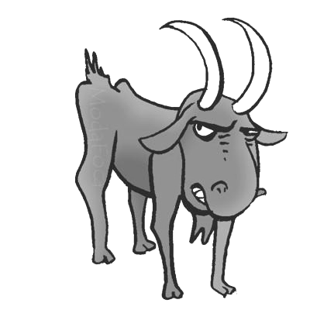bois e vacas bodes e cabras cavalos e éguas carneiros e ovelhas

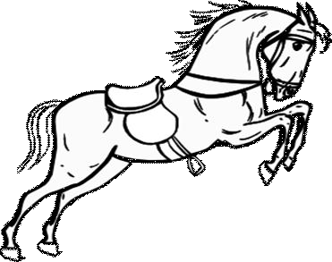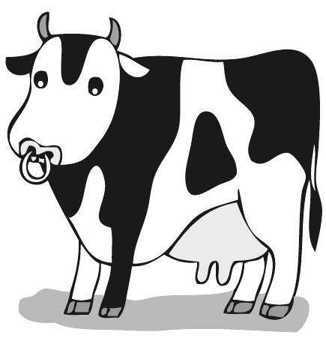

prova.pb.geografia.3ano.manha.3bim.doc—MR-MS

Existem diferentes maneiras de criar os animais.
Alguns donos de gado os criam soltos, porém, em alguns casos, o gado é criado preso.

  - 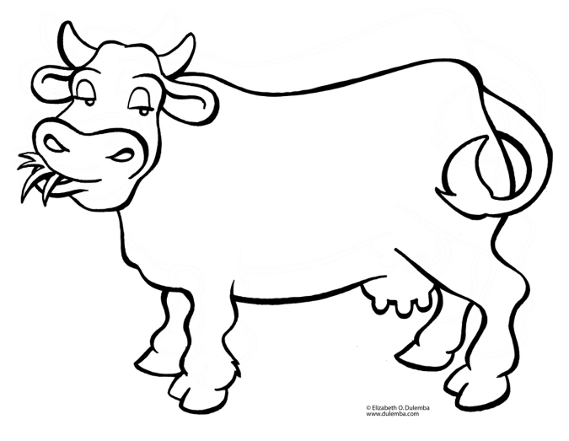Explique como os animais são criados em cada tipo de pecuária apresentada abaixo: Pecuária Intensiva -

Pecuária Extensiva -

Questão 04: (12 pontos/ 6 cada)

  - 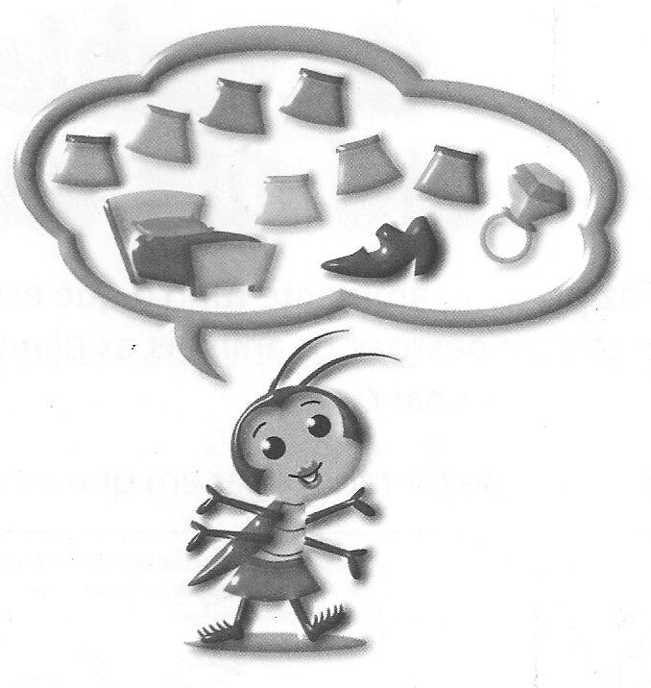Leia a cantiga abaixo e depois responda às questões.

A barata diz que tem Um sapato de fivela. É mentira da barata
O sapato é da irmã dela.

A barata diz que tem Um anel de formatura. É mentira da barata Ela tem a casca dura.

Há, há, há, ho, ho, ho.

(...)
(Cantiga Popular)

- “A barata diz que tem um sapato de fivela”. Esse sapato da barata foi feito de couro. Que tipo de extrativismo foi realizado na extração do couro?

- “ A barata diz que tem um anel de formatura”. Esse anel da barata foi feito de ouro. Que tipo de extrativismo foi realizado na extração do ouro?

Com a matéria-prima, podem ser feitos diversos produtos.

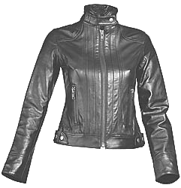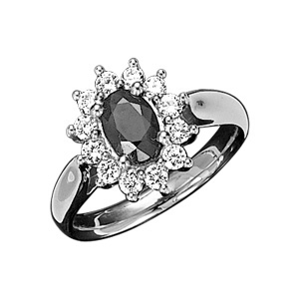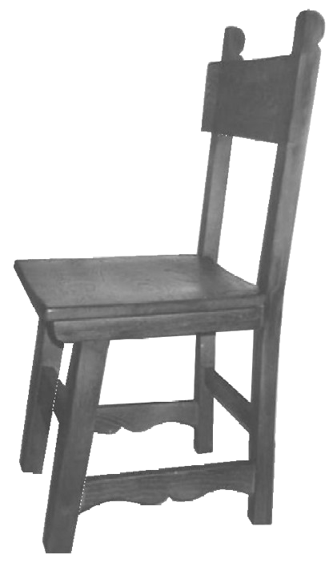Observe os produtos abaixo e circule aqueles que foram feitos com matérias-primas produzidas pela pecuária.

Leite
Cadeira

Jaqueta de couro

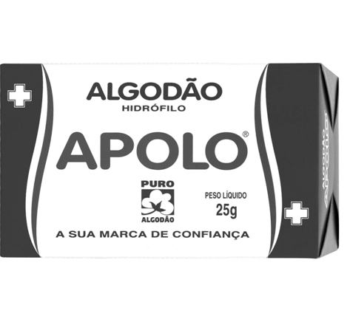Algodão
Anel

Questão 06: (12 pontos/ 4 cada)

As indústrias podem ser instaladas na cidade ou no campo. E tanto na cidade, como no campo, elas precisam ter condições favoráveis para o seu funcionamento.

  - Quais são as três condições básicas necessárias para instalação de uma indústria?
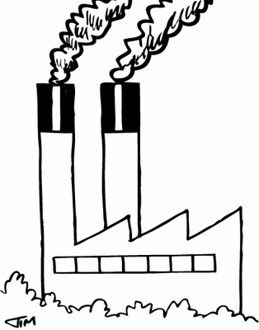Responda.

1 - _ _ _ __

2 - _ _

3 - _ _ _ __

Questão 07: (12 pontos)

  - 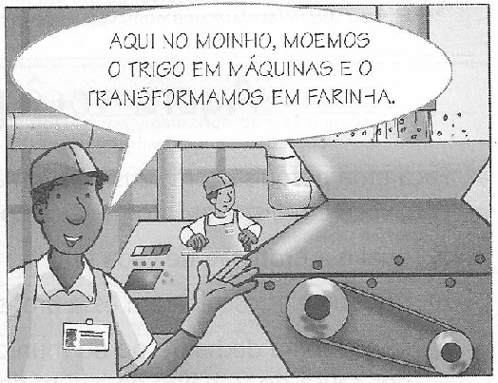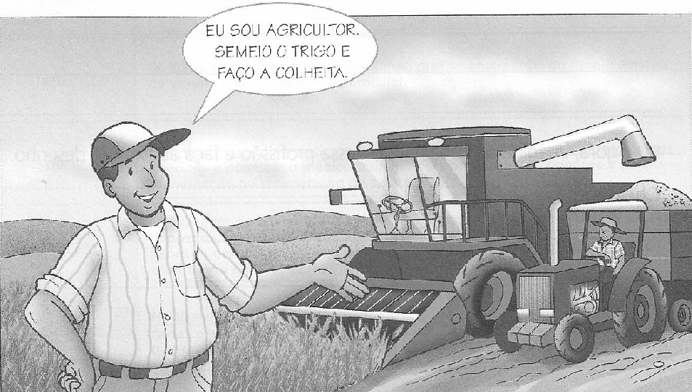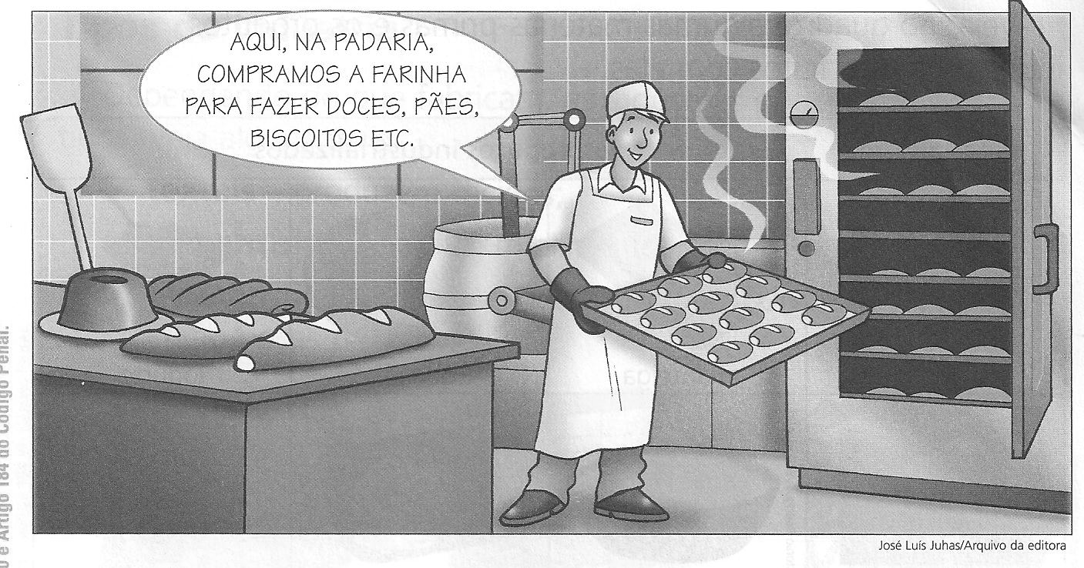Observe as cenas abaixo e numere-as de acordo com as etapas de produção.

Aqui no moinho, moemos o trigo em máquinas e o transformamos em farinha.
Eu sou o agricultor. Semeio o trigo e faço a colheita.

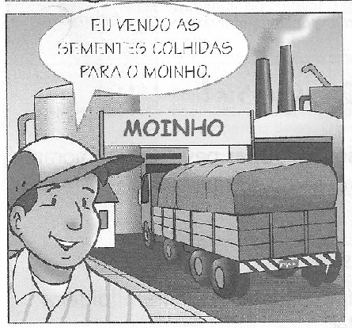Aqui na padaria, compramos a farinha para fazer os pães.

Após a colheita, eu vendo as sementes para o moinho.

Questão 08: (15 pontos/ 3 cada)

Os bens de consumo produzidos pelas indústrias podem ser duráveis ou não-duráveis.

  - 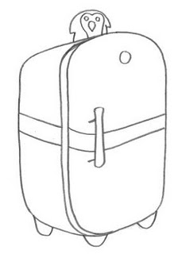Classifique os bens de consumo abaixo e escreva nos quadrinhos conforme a legenda. ( D ) Bem de consumo durável (ND) Bem de consumo não-durável

Geladeira

Roupa

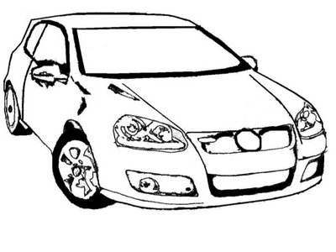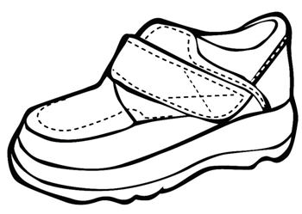Sapato

Queijo

Automóvel

